入会のしおり
中部産業遺産研究会の入会案内！
産業遺産の調査・保存にご協力を
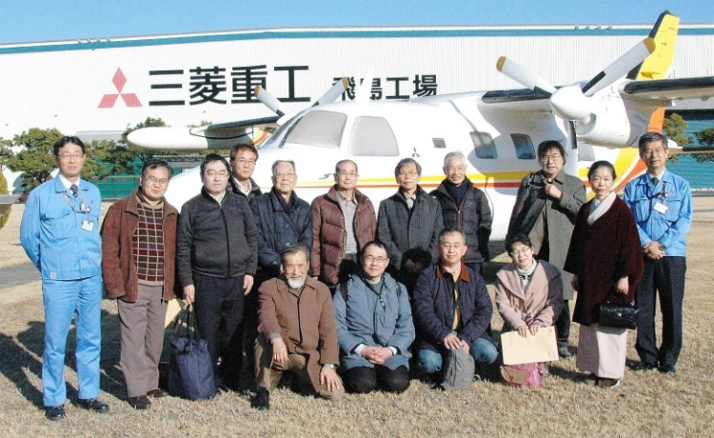
中部産業遺産研究会（中部産遺研と略称）は、中部地方に存在する「産業遺産」の調査研究とその保存を目的とした有志の集まりです。「産業遺産」に興味関心のある方は誰でも会員になることができます。中部産遺研は、会社員・大学生・学芸員・高校教員・退職後を楽しむ人など多彩なメンバーで活動しています。どなたでも歓迎します。
定例研究会（見学会も含む）は奇数月の日曜日に開いており、「産業遺産」に関する情報が得られます。例会では無料で産業遺産に関する資料が配付されています。また、例会では自分の調査や研究を発表したい人には機会があります。
三菱重工（株）飛島工場のH２Aロケット組立の見学会
会員には例会や催物の案内、会報・ニュースレター、研究会誌「産業遺産研究」が届けられます。シンポジウムの講演報告資料集などは、頒布されます。例会の他に小見学会などで親睦も深めています。
産業遺産：産業遺産とは、産業の形成と発展に重要な役割を果たしてきた機械や道具、装置、工場施設、土木構造物、建築物、図面、写真などのうち、今日に残されているものを指し、人類の歴史の重要な部分を実証する資料です。要約すれば、過去の人間の産業活動の結果として残された有形資料の総体が産業遺産です。中部産遺研では広義の概念として国際的に認知されている「産業遺産」（Industrial Heritage）を用いています。

１．当研究会の経緯と設立
当会は前身の研究会を含めて50年以上の活動歴があります。技術史・産業遺産の調査研究は、1971(昭和46)年の「定時制工業研究会」に始まり、次いで「愛知技術教育研究会」に発展、さらにこれを母体として1984(昭和59)年に産業遺産の調査研究を目的とした「愛知の産業遺跡・遺物調査保存研究会」が発足しました。そしてこの研究会を引き継ぎ、活動範囲を中部地方に広げたことをきっかけに、1993(平成5)年に「中部産業遺産研究会」が創立しています。2023(令和5)年12月には中部産業遺産研究会創立30周年を迎えました。当研究会はこうした前史を含め長い研究の実績をもっています。

２．会員および組織
会員：個人会員１１２名、法人会員２団体 （2024/02/19現在）
主な役員 会長：黒田光太郎、副会長：大橋公雄、天野武弘、浅野伸一、
事務局長：山田 貢、事務局次長：加藤真司

３．主な活動
定例研究会：奇数月の日曜日の午後に開催予定。その内年間２回は見学会を開催予定。
研究会誌：『産業遺産研究』を毎年発行。会報を年４回発行。電子メール版は随時発行。
出 版 物：『ものづくり再発見』アグネ技術センター、2000年４月。『あいちの産業遺産を歩く』中日新聞社、1988年７月。『創立20周年記念誌』中部産業遺産研究会、2014年7月。『ものづくり中部の革新者』、2023年12月。他にシンポジウムの講演報告資料集、産業遺産調査報告書など多数発行。研究会発行書籍については、会員割引で頒布。
その他：シンポジウム｢日本の技術史をみる眼｣、産業遺産のパネル展などを開催。関わった書籍は『愛知県史 別編 文化財１ 建造物・史跡』愛知県、2006年３月、『愛知県の近代化遺産』愛知県教育委員会、2007年３月。

◆ご入会は、裏面の入会申し込み用紙に所定の事項を記入の上、事務局までお送り下さい。電子メールでも受け付けております。年会費4,000円をお振り込み下さい。随時受け付けています。入会金はありません。

中部産業遺産研究会の活動は、インターネットのホームページをご覧下さい。
https://csih.sakura.ne.jp

年 月 日

中部産業遺産研究会 入会申込書 （個人会員用）
フリガナ
氏 名
現 住 所  （自 宅） | 〒
 | 電話 ＦＡＸ
勤 務 先
職 業 等
勤 務 先  所 在 地 | 〒
 | 電話 ＦＡＸ
興味・関心
のある分野
著 作 物
論 文 等
電子メール | ＠
ホームページ | http://
備 考  （連絡事項等） | 入会の動機：シンポジウム、パネル展、公開研究会、見学会、会員の誘い、研究会誌、
 | その他（ ）該当に○印を付けてください。
案内・資料の送り先 |  | 自 宅 勤務先 ※通常は自宅に送ります。
入会申込書に記載の個人情報は、当研究会の運営及び緊急の連絡のみ使用します。

※年会費（１年度分、個人４０００円、法人１口１万円１口以上）を下記、会計口座にお振り込みの上、この用紙を事務局まで「郵送」か「E-mail」でお送り下さい。入会は随時受け付けています。本研究会の会計年度は、３月末を区切りとしています。入会した年度より本研究会の研究会誌である『産業遺産研究』を送呈します。入会金はありません。

◎年会費振り込み先は、下記までお願いします。
振込先 ゆうちょ銀行からの振替 00810-9-138886
他銀行からの振込 〇八九（ゼロハチキュウ）店 当座138886
口座名義 （漢字）中部産業遺産研究会
（カナ）チュウブサンギョウイサンケンキュウカイ

◎この申込書はこちらまでお送り下さい。
中部産業遺産研究会事務局
〒463-0088 名古屋市守山区鳥神町1９４ 山田貢 方
（E-mail：chusankeninfo@yahoo.co.jp）
2024.02

